Interessenbekundung ehrenamtliche Bürgerprojekte

Angaben zum Antragsteller
Gruppe
(Name eines Vereins o.ä.,
alternativ: Kurzbeschreibung der Gruppe)
Name/AnsprechpartnerIn
Anschrift
(Straße, Hausnr.,
PLZ, Ort)
E-Mail
Telefon
Mobil

Allgemeine Angaben
Titel des Bürgerprojekts
Durchführungszeitraum  (abzuschließen bis 15.09.2021) | von  bis
Mit dem Bürgerprojekt wurde noch nicht begonnen: | ja

Beschreibung des Bürgerprojekts
gern können Sie auch Fotos o.ä. in der Anlage aufnehmen
Wer sind Sie und wofür möchten Sie Geld?

Kosten
Aufstellung der Sachkosten
Wofür Geld benötigt wird: | voraussichtliche Kosten [€]
Die Gesamtausgaben des Bürgerprojekts belaufen sich  voraussichtlich auf: | ____________________ €
Bankverbindung
Name des Geldinstituts

Sitz der Bank

IBAN DE

BIC

Kontoinhaber/in (Name, Vorname)

Erklärungen des Antragstellers
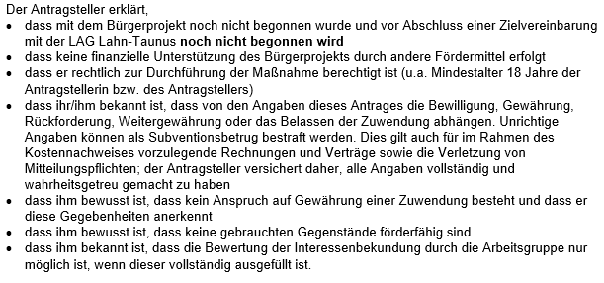

_______________________ _________________________ ___________________
Ort, Datum Name (rechtsverbindliche Unterschrift) Funktion beim Träger des Vorhabens

